### Diagrama funcional

A imagem abaixo mostra o diagrama funcional de um sistema de controle de semáforos inteligentes.

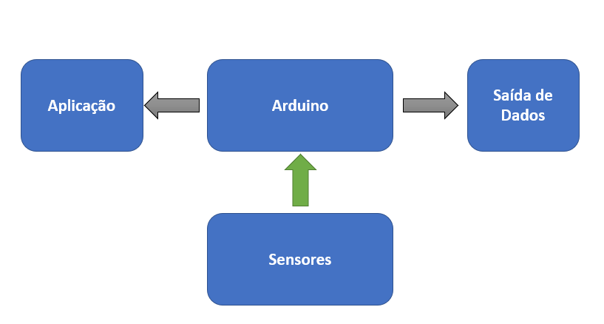1 Diagrama Funcional do sistema de semáforo inteligente

* + 1. Funcionamento do diagrama

O nosso diagrama de bloco esta dividida em varais partes que estão ligadas, a um bloco Central, Arduino que é o responsável por receber e enviar todas a informações. A Central começa por verificar todos os sinais que estão vindo dos sensores. O bloco Central começa com sensor de presença(LDR) verificando se esta claro ou escuro.

O arduino verifica também se tem presença de carro nas vias ou não. Caso a unidade central detetar algum sinal nesses sensores de presença então vai priorisar as vias que há carro e fechar as que não tiver carro.

O arduino também é responsável por enviar informações na saída de dados onde estão ligados os led´s que mostram como é o funcionamento de um semáforo na vida real. E o arduino tem a função de controlar o fluxo de movimentação dos semáforos.

O arduino também é responsável de se comunicar com a Aplicação (Central de Monitoramento) que por intermédio de um cabo USB o arduino realiza uma comunicação serial com a aplicação.

### Diagrama Estado

2.Diagra de estado ou mapa de estado

* + 1. Funcionamento do diagrama

Conforme vimos naimagem acime, onde temos o nosso mapa de estado. Nós mostra como é o funcionamento do semáforo no seu estado normal (sem de engarrafamento). Temos que o semáforo1,5,6 e 7 começam a vermelho ao passo que o semáfor2,3 e 4 começam a verde. Quando o semafóro 2 trabalhando de forma indepentente vai a vermelho, o semáforo 6 e 7 vão a verde. E assim quando o semáforo 3,4,6 e 7 vão a vermelho o semáforo 5 e 1 vão a verde. E assim o ciclo se repete.

### Fluxo Grama do semáforo

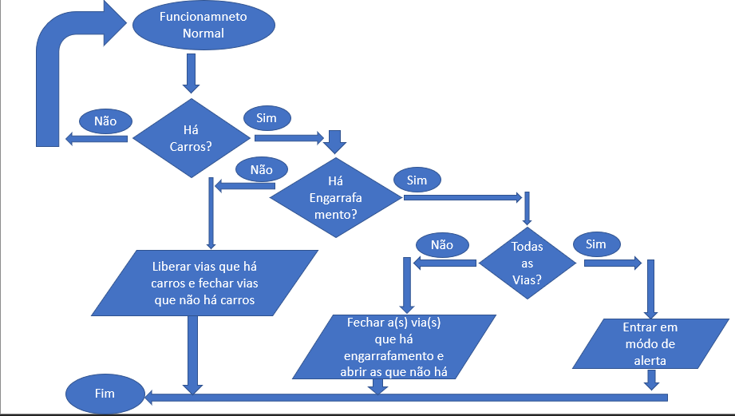

3.Imagem do fluxograma do semáforo

## Resultados e Esquema

O esquema eléctrico foi elaborado no software Proteus e programado no compilador no IDE do Arduíno usamos a linguagem C. A seguir é apresentado o circuito eléctrico do sistema de controle de semáforo. Depois de montarmos o circuito chegamos as seguintes esquema:

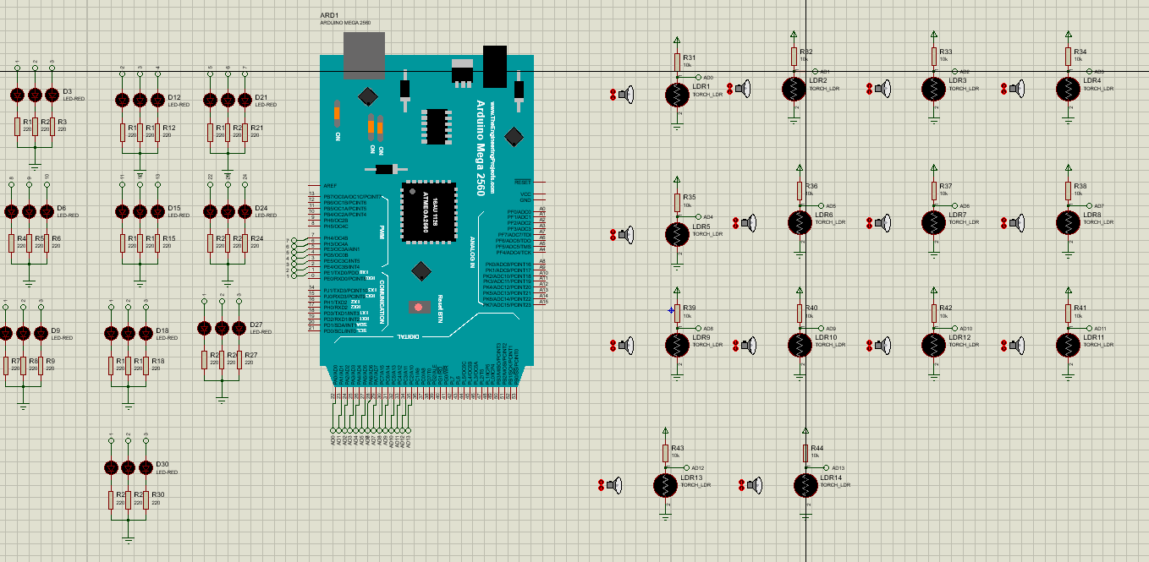

### Sensor de presença

Para este projeto de deteção de presença montei uma peque sensor de presença usando LDR que quando um dos LDR´s fazer uma leitura enviará para o arduino informando que há carro naquela via priorisando aquela via, caso outras vias não detetarem carro, por outra ela priorisa as vias que têm carro fechando as vias vazias, mas caso não exista engarafamento naquela via porque se exitir engarrafamento ela fechará a via engarrafa. Se todos os LDR´s detetarem a presença de carro entrará em mode de senso comum onde os semáforos iram apagar eacender amarelo.

A aplicação (Central de Monitoramento) também tem como função controlar o fluxo de funcionamentos dos semáforos,controlar quanto tempo faz cada estado do semáforo e a velociadade que os carros devem andar em cada estado do semáforo. Sabendo que quanto mais tempo dura um estado maior será o seu tempo então temos:

S1=6cm; S2=9cm; S3=28cm; S4=11cm; S5=23cm;

Fórmula

S=v.t Onde t corresponde ao tempo de derução de cada estado do semáforo.

### Aplicação

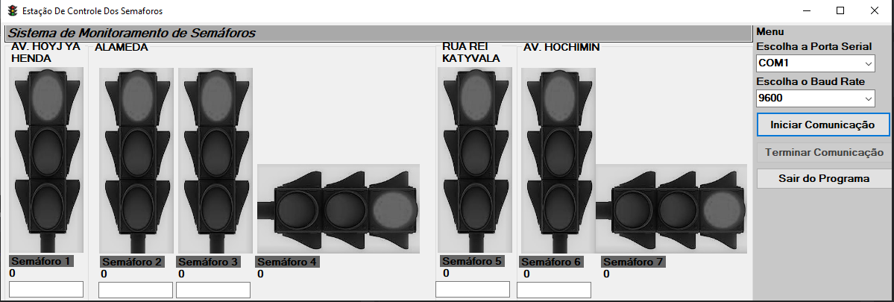

Figura 1.1 Interface de edição do c#

Depois de Programamos o Arduíno usamos a comunicação UART que o Arduino Mega possui, este permite que o arduino trabalha com a aplicação por intermédio da porta USB, possiblitando o Arduino enviar dados usando porta USB Serial. Depois deve-se abrir o aplicativo desktop (Aplicação) e conectar com o Arduino, como ilusta as imagens abaixo.

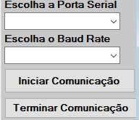

Figura 1.2. Aplicativo desktop não conectar com porta serial

Depois de ser feita a conexão com a portaserial o botão que inicia a comunicação fica desablitado como mostra naimagem abaixo.

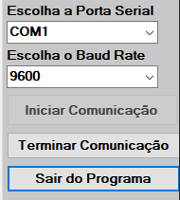

Figura 1.3 Aplicativo desktop conectado com a porta serial

Ainda temos alguns botões que nos permite conectar/desconectar bem como fechar a aplicação.

Uma vez o sistema ligado podemos constatar que os dados estão a ser recebidos pela nosssa aplicação desse modo concluímos que o sistema desenvolvido atendeu de maneira satisfatória o objetivo proposto, sendo uma importante ferramenta no monitoramento de dados em tempo quase real. O emprego desta tecnologia facilita a aquisição de dados e melhor fiscalização em tempo quase real.